**关于交互一体机操作应用培训暨课件制作比赛的通知**

为进一步推进潘家小学教育集团信息化教学，帮助教师在掌握多媒体技术的同时能熟练地操作、运用教辅工具，切实提高教师现代化教学技术水平，现决定对集团教师进行希沃交互一体机操作应用培训，时间：2019年8月29日上午。具体安排如下：

|  |  |  |  |  |  |
| --- | --- | --- | --- | --- | --- |
| **时间** | **地点** | **参会人员** | **培训内容** | **主讲人** | **责任人** |
| 8：00—9：20 | 旷达楼四楼多媒体教室 | 潘小全体教师 | 希沃交互智能平板教学应用分享 | 希沃讲师：彭鹏 | 何银东 |
| 9：40—11：00 | 漕桥小学阶梯教室 | 漕小全体教师 | 希沃交互智能平板教学应用分享 | 希沃讲师：彭鹏 | 张文 |

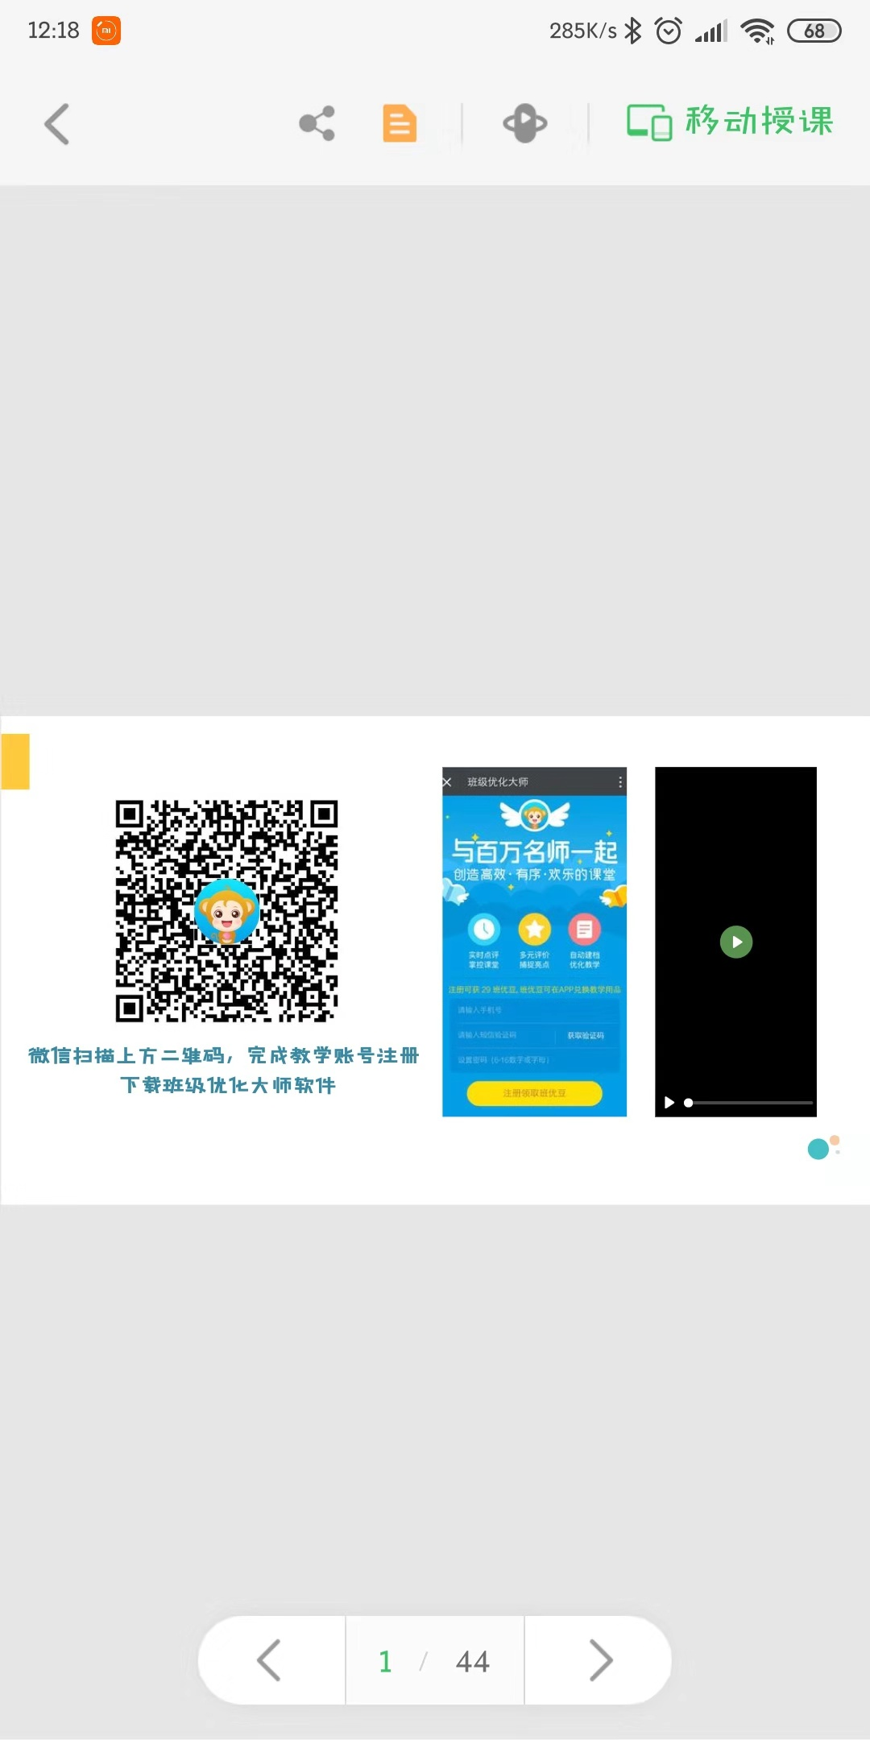前期工作：

1. 设备调试（话筒音箱、一体机网络畅通）
2. 每位教师提前下载注册希沃相关软件

1．老师识别二维码，使用手机号进行希沃账号注册。

2．手机商城下载“班级优化大师”，进行教师身份认证即可。

参训要求：

1．全体教师全员参加培训，提前签到，不迟到早退。

2．遵守培训纪律，认真做好培训笔记，手机调至静音或振动状态。

3．在规定时间内完成讲师布置的任务（利用白板五教学软件制作完成相应学科课件），集团内按比例评选一二三等奖。

武进区潘家小学教育集团

2019年8月26日